Министерство науки и высшего образования Российской Федерации

Федеральное государственное автономное образовательное учреждение

высшего образования

**«Пермский национальный** **исследовательский политехнический университет»**

Факультет: Прикладной математики и механики

Кафедра: Вычислительной математики, механики и биомеханики

Направление: 09.03.02 «Информационные системы и технологии»

Профиль бакалавриата: «Информационные системы и технологии»

**РАЗРАБОТКА СТРУКТУР КЛАССОВ**

по дисциплине

**«КОРПОРАТИВНЫЕ ИНФОРМАЦИОННЫЕ СИСТЕМЫ»**

Выполнил:

студент гр. ИСТ-19-2б

Рачев Р.И.

Принял:

ст. преподаватель, Банников Р.Ю.

**Пермь 2023**

ДИАГРАММА КЛАССОВ

**Цель работы:** разработать структуру классов согласно обозначенному функционалу в техническом задании.

**Задачи:**

1. Определить основной функционал системы;
2. Разработать структуру классов для интерфейсной и функциональной части;
3. Описать классы и методы.

Проектирование диаграммы классов

Диаграмма классов представлена на рисунке 1.

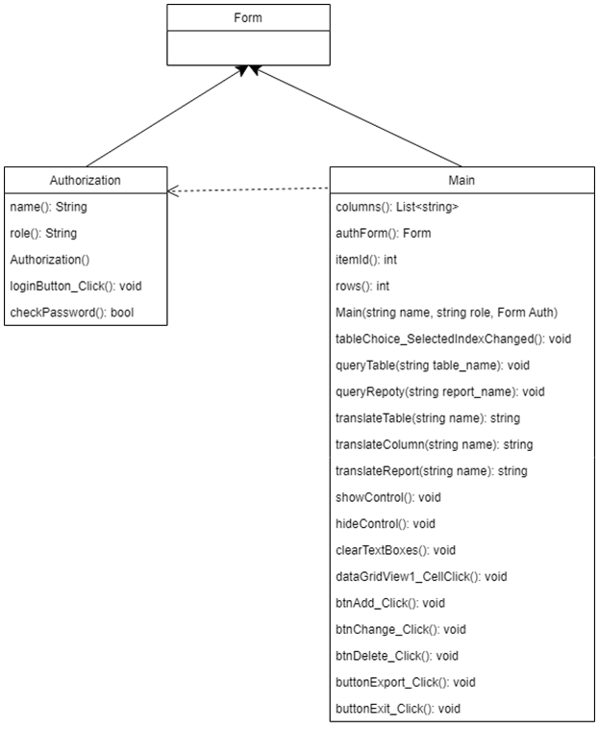

Рисунок 1 – Диаграмма классов информационной системы PC-Master

Сущности структуры классов

1. Authorization – класс для авторизации пользователя системы путем сравнения логина и пароля в базе данных. Содержит следующие методы:

* name – Получение значения фамилии имя и отчества пользователя;
* role – Получение значения роли пользователя;
* Authorization – Процедура создания формы Authorization;
* loginButton_Click – Получение введенных пользователем данных для авторизации, проверка их достоверности и переход к форме Main;
* checkPassword – Запрос к базе данных и сравнение введенного логина и пароля.

2. Main – основной класс для работы пользователя с системой. Содержит следующие методы:

* columns – Получение списка колонок таблицы;
* authForm – Скрытая форма авторизации;
* itemId – Получение порядкового номера выбранной строки таблицы;
* rows – Получение количества строк таблицы;
* Main – Процедура создания формы Main;
* tableChoice_SelectedIndexChanged – Процедура выбора запрашиваемой таблицы или отчета;
* queryTable – Процедура запроса к базе данных для отображения выбранной таблицы;
* queryReport – Процедура запроса к базе данных для отображения выбранной отчета;
* translateTable – Процедура для перевода названия таблицы;
* translateColumn – Процедура для перевода названия колонок таблицы;
* translateReport – Процедура для перевода названия отчета;
* showControl – Процедура для отображения части интерфейса, отвечающей за изменение таблицы;
* hideControl – Процедура для скрытия части интерфейса, отвечающей за изменение таблицы;
* clearTextBoxes – Процедура для очистки полей для ввода данных;
* btnAdd_Click – Процедура запроса к базе данных для добавления новой строки в таблицу;
* btnChange_Click – Процедура запроса к базе данных для изменения записей в таблице;
* btnDelete_Click – Процедура запроса к базе данных для удаления строк из таблицы;
* buttonExport_Click – Процедура для выгрузки отчета в формат xlsx;
* buttonExit_Click – Процедура для выхода из системы и перехода обратно к странице авторизации;

3. Form – класс представляющий окно-интерфейс приложения.

Связи между классами:

|  |  |  |
| --- | --- | --- |
| Имя класса 1 | Имя класса 2 | Связь |
| Form | Authorization | Наследование |
| Form | Main | Наследование |
| Main | Authorization | Зависимость |

Вывод

В данной лабораторной работе была разработана диаграмма классов корпоративной информационной системы. Также были описаны назначение классов и методов для системы PC-Master.